Консультация для педагогов
«Оздоровительная гимнастика после дневного сна
для детей дошкольного возраста»

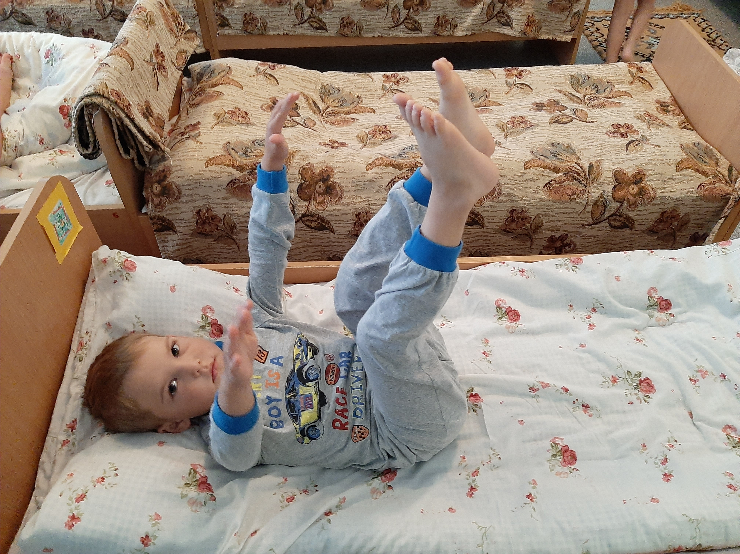
Цель: способствовать быстрому и комфортному пробуждению детей после сна.

Задачи гимнастики после сна:
- увеличить тонус нервной системы;
- укрепить мышечный тонус;
- способствовать профилактике нарушений опорно-двигательного аппарата;
- способствовать профилактике простудных заболеваний

Оздоровительная работа с дошкольниками в последние десятилетие приобрела особую актуальность, что связано со стабильной тенденцией ухудшения здоровья всего населения России. В связи с этим разрабатываются и апробируются на практике новые оздоровительные методики, адаптируются к современным условиям хорошо известные, но забытые методы, формы и средства оздоровления. Одна из форм оздоровительной работы является- гимнастика после дневного сна.
Гимнастика после дневного сна - это комплекс мероприятий облегчающих переход от сна к бодрствованию. Бодрящая гимнастика помогает детскому организму проснуться, улучшает настроение, поднимает мышечный тонус. После хорошей гимнастики у детей исчезает чувство сонливости, вялости, слабости, повышается умственная и физическая работоспособность, активность, улучшается настроение и самочувствие ребёнка. Гимнастика после дневного сна является закаливающей процедурой.

Схема оздоровительной гимнастики после дневного сна:
- гимнастика в постели;
- упражнения, направленные на предупреждение плоскостопия и нарушений осанки;
- индивидуальная или дифференцированная оздоровительная работа;
- водные процедуры.

Правила проведения гимнастики пробуждения

Во время дневного сна необходимо провести проветривание подходящей комнаты для воздушного закаливания, разница температур с теплой спальней должна составлять 3-5°С.
Момент пробуждения сопровождает тихая музыка, громкость и темп которой нарастают при повышении интенсивности упражнений. Зарядка начинается по расписанию с проснувшимися детьми, по мере пробуждения остальные дети включаются в процесс. Не допускается принуждение ребёнка к занятиям.
Основное правило гимнастики в кроватях: исключаются резкие движения, а также подъёмы с кровати, чтобы не вызвать головокружения и не растянуть отдохнувшие мышцы. Перед началом гимнастики в кровати из-под головы убирается подушка.
Длительность гимнастики составляет 7- 15 минут. Это определяется
возрастом детей, состоянием здоровья.

Примерные упражнения для проведения оздоровительной гимнастики после дневного сна.

Общеразвивающие упражнения
(лёжа в постели, убираем из-под головы подушку, одеяло откидываем):
- И.п.: Лёжа на спине, руки вдоль туловища. Спокойно сделать глубокий вдох-выдох(3-4 раза);
- И.п.: Лёжа на спине, руки вдоль туловища. Потянуться, как котята, руки вверх(3-4 раза);
- И.п.: Лёжа на спине. Повернуться на правый бок, лечь на спину, повернуться на левый бок, руки вверх (3-4 раза);
- И.п.: Лёжа на спине, руки под головой. Протянуть правую ногу пяткой вперёд, носок на себя. Тоже левой ногой (3-4 раза);
- И.п.: Лёжа на спине, руки воль туловища. Поднять руки вверх, вернуться в исходное положение (3-4 раза).

- Упражнение «Потягушки».
«Мы проснулись, улыбнулись, посильнее потянулись». Дети лежат на спинке, руки поднимают над головой, ноги вместе. Потянулись, опустили руки вдоль туловища (упражнение повторяется 3 раза).

- Упражнение «Змейка».
Дети лежат на спине и выполняют перекатывания с одного бока на другой, при этом руки прижаты к телу.

- Упражнение «Лежебоки».
Дети переворачиваются попеременно с одного бока на другой, и еще раз.

- Упражнение "Велосипедист".
«Ноги вверх мы поднимаем и тихонько опускаем, а теперь мы с вами дети, поедем на велосипеде.

Упражнения на коврике
Дети имитируют движения в соответствии с текстом 3–4 раза

«Считалочка»
Я прошу подняться вас — это раз,
Повернулась голова — это два.
Руки вниз, вперёд смотри — это три.
Руки в стороны — четыре,
С силой их к плечам прижать — пять.
Всем ребятам тихо сесть — это шесть.

«Чёрный кот»
Вот идёт чёрный кот, (шаги с высоким подниманием ног)
Притаился — мышку ждёт. (приседания, руки к коленям)
Мышка норку обойдёт, (встать, повернутся)
И к коту не подойдёт (руки в стороны).

«Зайцы»
Скачут, скачут в лесочке,
Зайцы — серые клубочки,
Прыг — скок, прыг — скок.
Встал зайчонок на пенёк,
Всех построил по порядку,
Стал показывать зарядку.
Раз — шагают все на месте.
Два — руками машут вместе.
Три — присели, дружно встали.
На четыре потянулись.
Пять — прогнулись и нагнулись.
Шесть все встали снова в ряд,
Зашагали как отряд

Упражнения

«Мы колечки надеваем»
Мы колечки надеваем,
Пальцы наши украшаем.
Надеваем и снимаем,
Пальцы наши упражняем.
Будь здоров ты, пальчик мой,
И дружи всегда со мной.
Массажировать и закреплять название пальцев.

«Кручу - верчу»
Шарик пальцами кручу.
Здоровым быть всегда хочу.
(Большим и указательным пальцем левой руки держать шарик, а большим и указательным правой крутить, пальцы чередовать: большой - средний, безымянный - большой и т. д.)

«Прыжки»
Пальчик мой по кочкам, прыг.
Он хороший ученик.
(Шарики раскрыть и «попрыгать» попеременно всеми пальцами: большим и указательным, указательным и средним, средним и безымянным, безымянным и мизинцем по колючей поверхности, как по кочкам).

«Новый год»
Праздник приближается, ёлка наряжается.
(Дети катают Су – Джок между ладонями).
Мы развешали игрушки - бусы, шарики, хлопушки.
А здесь фонарики висят, блеском радуют ребят.
(Поочерёдно надевают колечко на пальчики, начиная с мизинца правой руки.

Дыхательная гимнастика

«Самолёт»
Самолётик - самолёт (малыш разводит руки в стороны ладошками вверх, поднимает голову, вдох)
Отправляется в полёт (задерживает дыхание)
Жу- жу -жу (делает поворот вправо)
Жу-жу-жу (выдох, произносит ж-ж-ж)
Постою и отдохну (встает прямо, опустив руки)
Я налево полечу (поднимает голову, вдох)
Жу – жу – жу (делает поворот влево)
Жу- жу –жу (выдох, ж-ж-ж)
Постою и отдохну (встаёт прямо и опускает руки).
Дети выполняют движения в ритме стиха. Повторить 2-3 раза

«Мышка и мишка»
У мишки дом огромный (выпрямиться, встать на носочки, поднять руки вверх, потянуться, посмотреть на руки, вдох)
У мышки – очень маленький (присесть, обхватить руками колени, опустить голову, выдох с произнесением звука ш-ш-ш)
Мышка ходит в гости к мишке (походить на носочках)
Он же к ней не попадёт.
Повторить 3 – 4 раза.

«Ветерок»
Я ветер сильный, я лечу,
Лечу, куда хочу (руки опущены, ноги слегка расставлены, вдох через нос)
Хочу налево посвищу (повернуть голову налево, губы трубочкой и подуть)
Могу подуть направо (голова прямо, вдох, голова направо, губы трубочкой, выдох)
Могу и вверх (голова прямо, вдох через нос, выдох через губы трубочкой, вдох)
И в облака (опустить голову, подбородком коснуться груди, спокойный выдох через рот)
Ну а пока я тучи разгоняю (круговые движения руками).
Повторить 3-4 раза.

Гимнастика после дневного сна для детей очень важна. Ведь с её помощью малыши не только восстанавливают тонус, но и учатся заботиться о своём здоровье. А сохранение и восстановление нормального самочувствия ребёнка — одна из основных задач его пребывания в дошкольном образовательном учреждении.

